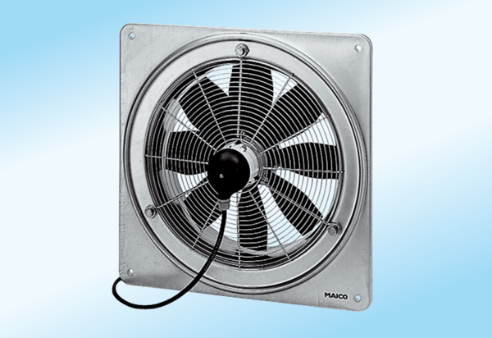Axiální nástěnný ventilátor DZQ 35/2 A-ExObsah dodávky: 1 kusSortiment: C
Typové číslo: 0083.0772Výrobce: MAICO

